Лабораторная работа №2.
Задание 1.
- Тема: детерминированные циклические вычислительные процессы с управлением по аргументу.
- Цель: научиться реализовывать алгоритмы детерминированных циклических вычислительных процессов с управлением по аргументу средствами Free Pascal.
- Используемое оборудование: ПК, среда программирования Lazarus.
- Постановка задачи: Написать программу, которая позволит рассчитать значения для построения диаграммы направленности антенны в вертикальной плоскости. Q меняется в диапазоне от 0 до 90 градусов с шагом 1 градусов, a= 13.5, лямбда = 3 см.
- Математическая модель:
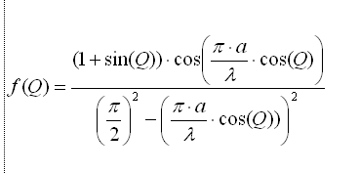
- Блок-схема:
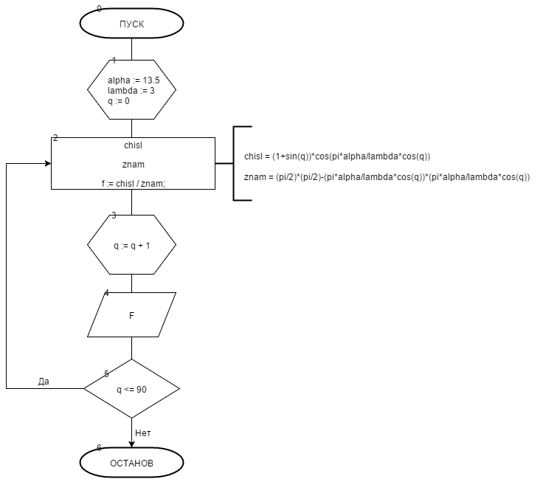

- Список идентификаторов:
Имя | Тип | Смысл
q | integer | Градусы наклона
f | real | Искомое значение
labmda | real | Значение лямбда
alpha | real | Значение альфа
chisl | real | числитель
znam | real | знаменатель

- Код программы: program zadanie1;
var
q : integer;
f, alpha, lambda, chisl, znam : real;
begin
alpha := 13.5;
lambda := 3;
for q := 0 to 90 do begin
chisl := (1+sin(q))*cos(pi*alpha/lambda*cos(q));
znam := (pi/2)*(pi/2)-(pi*alpha/lambda*cos(q))*(pi*alpha/lambda*cos(q));
f := chisl/znam;
writeln(q,'. F = ',f:3:5);
end;
readln();
end.

- Результат работы программы:
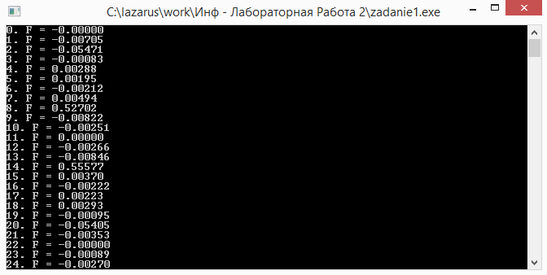
- Анализ результатов вычисления:
Наша программа выводит на экран значения для построения диаграммы направленности антенны в вертикальной плоскости в соответствии с данной формулой. Работает она следующим образом: переменным альфа и лямбда присваиваются нужные значения. Затем задается цикл с предусловием и шагом 1. В теле цикла каждый раз происходит вычисление по формуле и вывод результат в удобной для пользователя форме (относительно).
- Вывод:
Мы написали программу для вычисления значений для построения диаграммы направленности антенны в вертикальной плоскости.

Задание 2.
- Тема: детерминированные циклические вычислительные процессы с управлением по аргументу.
- Цель: научиться реализовывать алгоритмы детерминированных циклических вычислительных процессов с управлением по аргументу средствами Free Pascal.
- Используемое оборудование: ПК, среда программирования Lazarus.
- Постановка задачи: Написать программу, которая вычисляет факториал числа n, причем n вводится с клавиатуры.
- Математическая модель:
Factorial = n!
- Блок-схема:
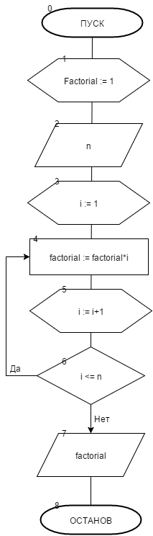

- Список идентификаторов:
Имя | Тип | Смысл
q | integer | Градусы наклона
f | real | Искомое значение
labmda | real | Значение лямбда
alpha | real | Значение альфа
chisl | real | числитель
znam | real | знаменатель

- Код программы: program zadanie2;
var
i, n : longint;
factorial : real;
begin
factorial := 1;
writeln('Vvedite N:' ); readln(n);
for i := 1 to n do
factorial := factorial*i;
writeln('Factorial = ',factorial:9:2);
readln();
end.

- Результат работы программы:
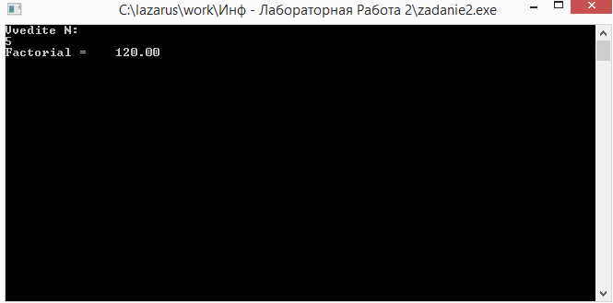
- Анализ результатов вычисления:
Наша программа выводит на экран значения факториала числа n, вводимого с клавиатуры. Сначала присваиваем переменной Factorial значение 1. Во-первых, для вычисления произведения. Во-вторых, для верного вычисления факториала 0, который не входит в цикл. Затем в цикле считаем факториал.
- Вывод:
Мы написали программу для вычисления факториала числа n, которое вводится пользователем с клавиатуры.

Задание 3.
- Тема: детерминированные циклические вычислительные процессы с управлением по аргументу.
- Цель: научиться реализовывать алгоритмы детерминированных циклических вычислительных процессов с управлением по аргументу средствами Free Pascal.
- Используемое оборудование: ПК, среда программирования Lazarus.
- Постановка задачи: Написать программу, которая вычисляет значение выражения с заданными значениями x и n.
- Математическая модель:
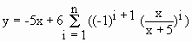
- Блок-схема:
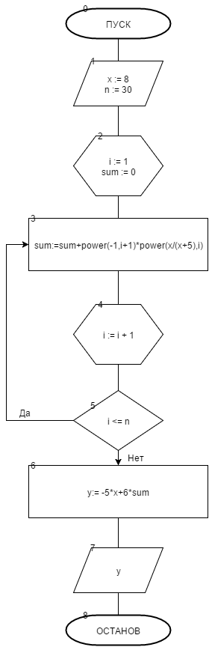

- Список идентификаторов:
Имя | Тип | Смысл
x | const | Заданные значения
n | const | Заданные значения
y | real | Искомое значение
sum | real | сумма
i | integer | Параметр цикла

- Код программы: program zadanie3;
uses math;
const
x = 8;
n = 30;
var
y,sum : real;
i : integer;
begin
sum := 0;
for i:= 1 to n do begin
sum:=sum+power(-1,i+1)*power(x/(x+5),i);
end;
y := -5*x+6*sum;
writeln('y = ',y:2:8);
readln();
end.

- Результат работы программы:

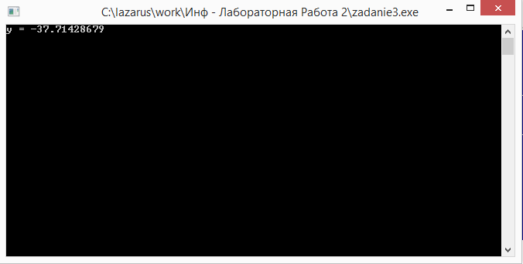

- Анализ результатов вычисления:
Мы присваиваем переменной sum значение 0 и вычисляем сумму в цикле, используя, в том числе, команду возведения в степень power. Затем, подставив в заданную формулу полученные значения, найдем переменную y и выведем её значение на экран.
- Вывод:
Мы написали программу для вычисления значения выражения с заданными X и N.

Задание 4.
- Тема: детерминированные циклические вычислительные процессы с управлением по аргументу.
- Цель: научиться реализовывать алгоритмы детерминированных циклических вычислительных процессов с управлением по аргументу средствами Free Pascal.
- Используемое оборудование: ПК, среда программирования Lazarus.
- Постановка задачи: Написать программу, которая вычисляет значение выражения с заданными значениями x и n.
- Математическая модель:
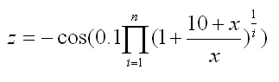

- Блок-схема:
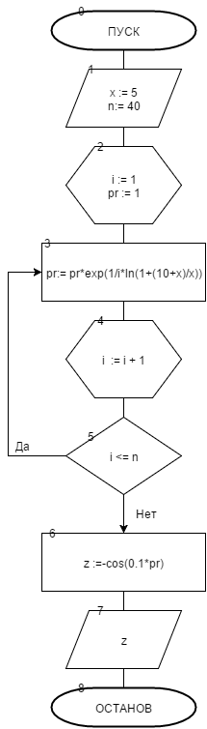

- Список идентификаторов:
Имя | Тип | Смысл
x | const | Заданные значения
n | const | Заданные значения
z | real | Искомое значение
pr | real | произведение
i | integer | Параметр цикла

- Код программы: program zadanie4;
const
x = 5;
n = 40;

var

z,pr : real;
i : integer;
begin
pr := 1;
for i:= 1 to n do begin
pr := pr*exp(1/i*ln(1+(10+x)/x));

end;
z := -cos(0.1*pr);
writeln('Z = ',z:2:3);
readln();
end.

- Результат работы программы:

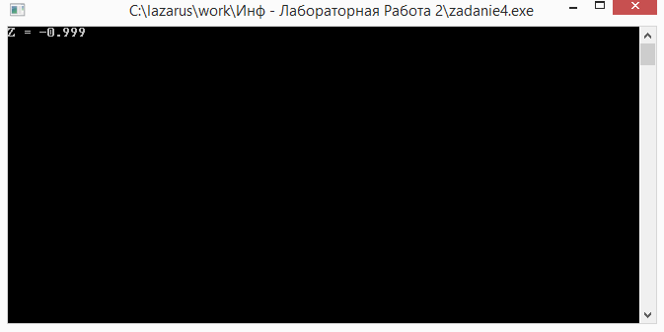

- Анализ результатов вычисления:
Наша программа выводит на экран значения выражения для указанных Х и N. Сначала она присваивает переменной pr значение 1. Потом начинается цикл: от 1 до n … Считаем произведение. После выхода из цикла, подставляем его в выражение и выводим ответ.
- Вывод:
Мы написали программу для вычисления значения выражения с заданными X и N.

Задание 5.
- Тема: детерминированные циклические вычислительные процессы с управлением по аргументу.
- Цель: научиться реализовывать алгоритмы детерминированных циклических вычислительных процессов с управлением по аргументу средствами Free Pascal.
- Используемое оборудование: ПК, среда программирования Lazarus.
- Постановка задачи: Написать программу, которая вычисляет значение выражения. N вводится пользователем.
- Математическая модель:
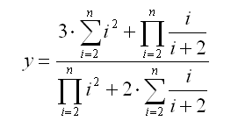

- Блок-схема: См. на след. Стр.
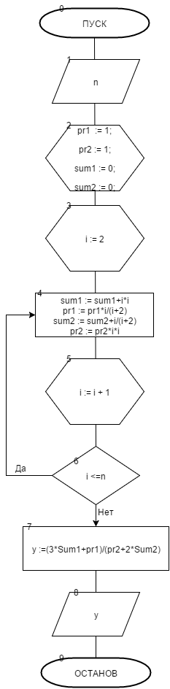

- Список идентификаторов:
Имя | Тип | Смысл
y | real | Искомое значение
Pr1 | real | произведение
Pr2 | real | произведение
Sum1 | real | Сумма
Sum2 | real | Сумма
i | integer | Параметр цикла
n | integer | Входные данные

- Код программы: program zadanie5;

var
y,pr1,pr2,sum1,sum2 : real;
i,n : integer;
begin
writeln('Vvedite N');
readln(n);
pr1 := 1;
pr2 := 1;
sum1 := 0;
sum2 := 0;

for i:= 2 to n do begin

sum1 := sum1+i*i;

pr1 := pr1*i/(i+2);

sum2 := sum2+i/(i+2);

pr2 := pr2*i*i;

end;

y := (3*Sum1+pr1)/(pr2+2*Sum2);
writeln('y = ',y:2:5);
readln();
end.

- Результат работы программы:

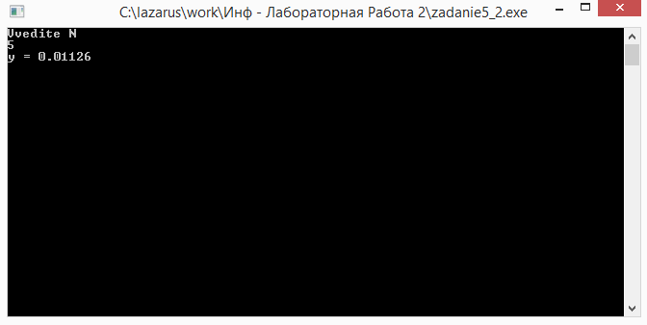

- Анализ результатов вычисления:
Наша программа выводит получает в качестве входных данных число N. После чего, присвоив соответственно суммам и произведениям значения 0 и 1, начинаются вычисления. После выхода из цикла, подставляем значения в формулу и выводим ответ на экран.
- Вывод:
Мы написали программу для вычисления значения выражения с n, вводимым пользователем.
Задание 6.
- Тема: детерминированные циклические вычислительные процессы с управлением по аргументу.
- Цель: научиться реализовывать алгоритмы детерминированных циклических вычислительных процессов с управлением по аргументу средствами Free Pascal.
- Используемое оборудование: ПК, среда программирования Lazarus.
Постановка задачи: Протабулировать функцию на интервале [-3, 3] с шагом 1. Результаты оформить в таблицу.
- Математическая модель:
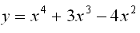

- Блок-схема:
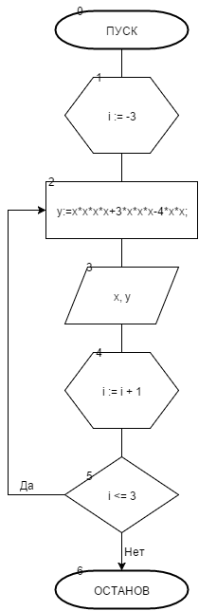
- Список идентификаторов:
Имя | Тип | Смысл
y | real | Искомое значение
x | integer | Параметр цикла, аргумент

- Код программы: program zadanie6;
var
y : real;
x : integer;
begin
for x:= -3 to 3 do begin
y:= x*x*x*x+3*x*x*x-4*x*x;
writeln('X = ',x,' ','Y = ',y:2:1);
end;
readln();
end.
- Результат работы программы:

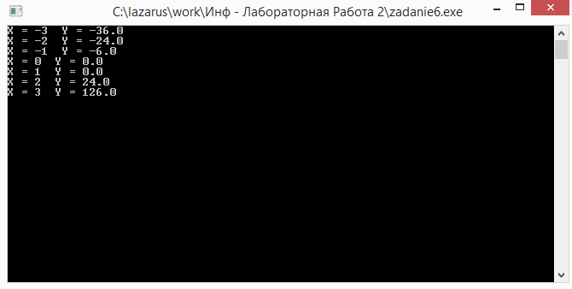

- Анализ результатов вычисления:
Наша программа подставляет значения Х в функцию с шагом 1. После этого она выводит значения на экран.
- Вывод:
Мы написали программу для табулирования функции на заданном интервале с шагом 1.

